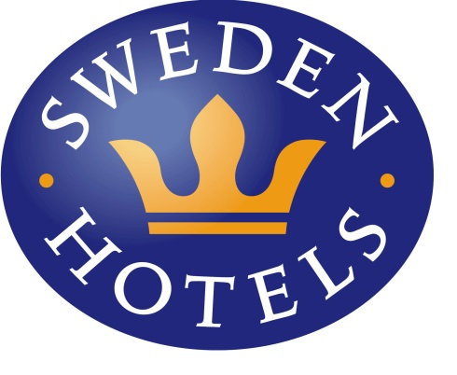

Pressrelease 5 november 2014

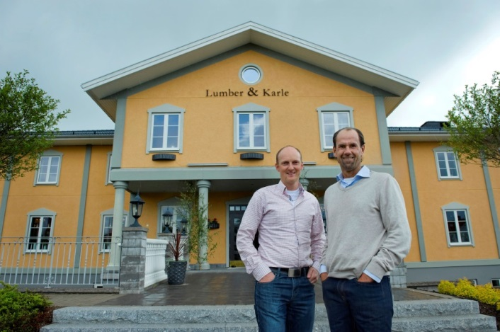Sweden Hotels intar Kvänum och Lumber & Karle

**Fyrstjärniga Hotell Lumber & Karle på Varaslätten i Skaraborg är nya medlemmar i hotellkedjan Sweden Hotels.**

I år firar Kvänumshotellet Lumber & Karle 10-årsjubileum. Hotellet har en förebild i den romerska villan och initierades och byggdes upp av företag på orten, bland andra Benders och Kvänum Kök.

Hotellet ligger mitt emellan Vara och Skara, endast några mil från Lidköping, och erbjuder 45 fräscha hotellrum med stor mat-, event- och konferensverksamhet. Gäster kan också koppla av i ett fint spa och utmana vänner och kolleger i den egna bowlinghallen med 8 banor. De lokala företagen och invånarna i Kvänum är starkt engagerade i hotellet, och Pelle Stohlander och Fredrik Dufva, som driver hotellet sedan två år tillbaka, är glada och tacksamma för deras stöd och lojalitet. – Det råder en speciell Kvänumsanda på orten, Varas motsvarighet till Gnosjöandan, säger Pelle Stohlander, VD på Lumber & Karle.

Hotellet är sedan ett par veckor medlemmar i hotellkedjan Sweden Hotels. – Fantastiskt roligt att hitta en hotellkedja där vi känner oss riktigt hemma. En kedja som har engagemang och framåtanda. Vi ser fram emot ett långt och framgångsrikt samarbete med Sweden Hotels, säger Pelle Stohlander.

- Det är ett fantastiskt fint hotell som vi välkomnar till Sweden Hotels, säger Eva Palmgren, VD för hotellkedjan. – Det drivs av riktiga proffs, och anläggningen är välskött och har ett synnerligen gott renommé, fortsätter hon. Det blir ett välkommet tillskott för hotellkedjans stamgäster i regionen och kommer säkerligen inspirera andra hotell i kedjan.  
  
*___________________________________________________________*

*För mer information:* [*www.swedenhotels.se*](http://www.swedenhotels.se)*, vårt pressrum på MyNewsdesk eller kontakta*

* *VD/pressansvarig Sweden Hotels Eva Palmgren, 070-680 4220,* [eva.palmgren@swedenhotels.se](mailto:eva.palmgren@swedenhotels.se)
* *VD Lumber & Karle Pelle Stohlander, 0708-99 83 86,* [pelle@lumberkarle.se](mailto:pelle@lumberkarle.se)

*_______________________________________________________*

***Sweden Hotels*** *är den personliga hotellkedjan – Hotels with a Personality! Kedjan är i stark tillväxt med tre- och fyrstjärniga hotell spridda över hela landet, samtliga stjärnmärkta enligt European Hotelstars Union. Alla hotell är privatägda, och upplevelsen på plats skall ge det där lilla extra som bara ett personligt, privatägt hotell kan ge. Kedjans målsättning är att vara landets bästa och mest personliga hotellkedja. Sweden Hotels tillhandahåller företagsavtal, stamgästprogrammet Gästklubben, inköpsavtal, ett välkänt varumärke, gemensam marknadsföring och flera bokningskanaler för en internationell närvaro. Hotellkedjan samarbetar med Akzent Hotels, med ett hundratal privatägda hotell i Tyskland, Schweiz och Österrike, Villa Quaranta Park Hotel utanför Verona i Italien samt Blue Dream Resort i Brasilien. Hotellkedjan stödjer Ngamwanza Children Support Centre i Nairobi, Kenya. Fenix Hospitality Sweden AB äger och förvaltar varumärkena Sweden Hotels och Gästklubben. Kedjan grundades 1977 och servicekontoret ligger på Lilla Bommen i Göteborg.*

***Fakta Hotell Lumber & Karle***

*Lumber & Karle är ett 4-stjärnigt hotell och ligger i Skaraborg i Västra Götaland. Hotellet har 45 fräscha hotellrum, stor mat-, event- och konferensverksamhet, spa och egen bowlinghall med 8 banor. Namnet kommer från två lagmän som var aktiva i bygden på 1000 – och 1100-talet. Invigning av hotellet skedde 2004, vilket innebär att man firar 10-årsjubileum i år.*